**Urniki obveznega programa v šol. l. 2025/2026**

**1. A**

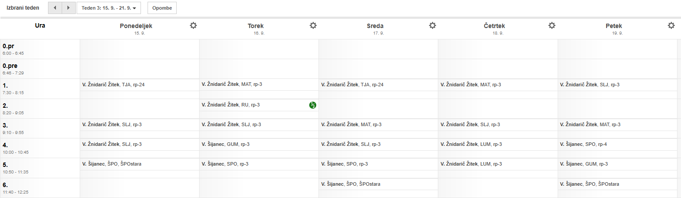

**1. B**

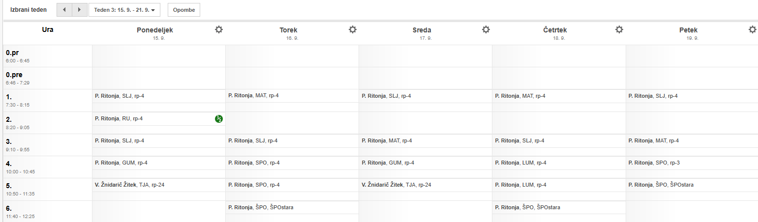

**2. A**

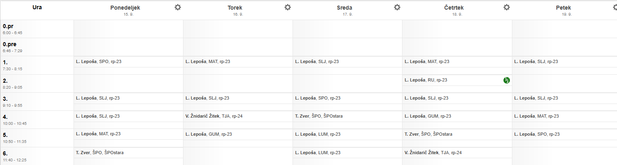

**3. A**

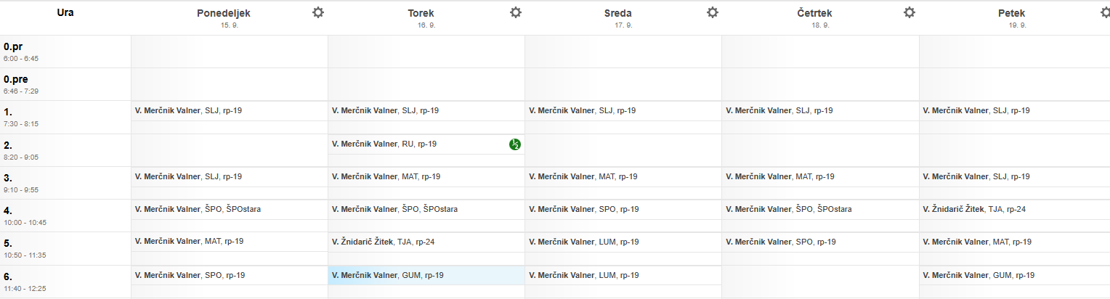

**3. B**

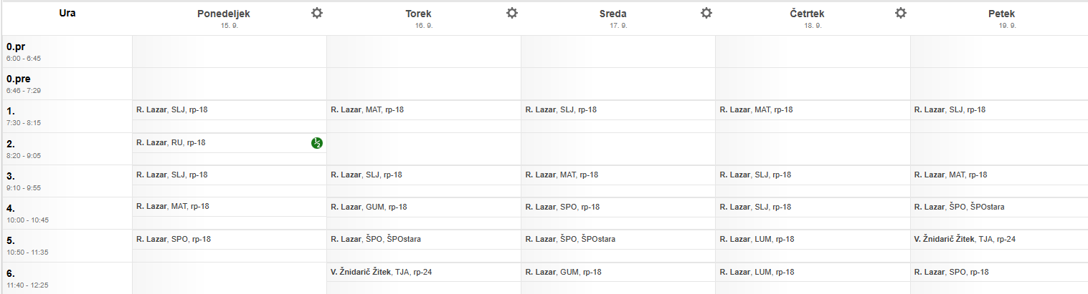

**4. A**

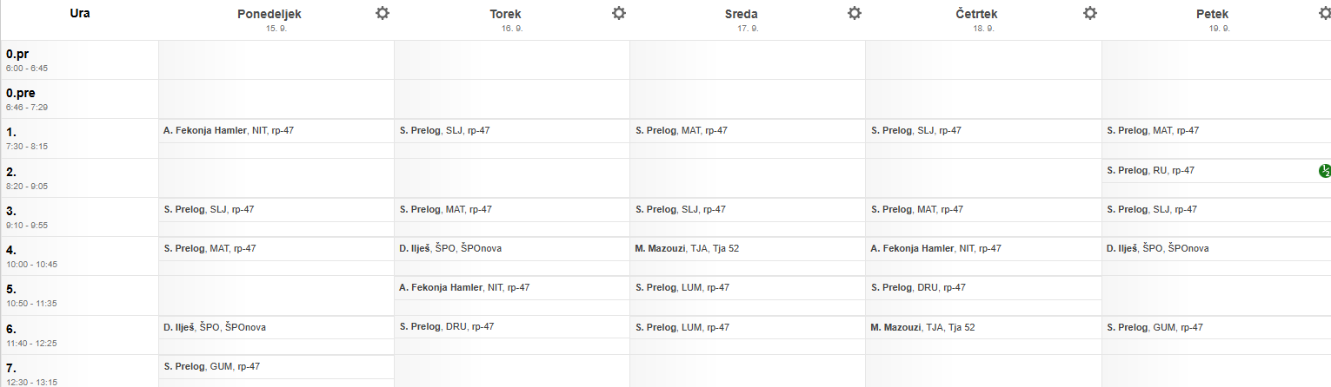

**4. B**

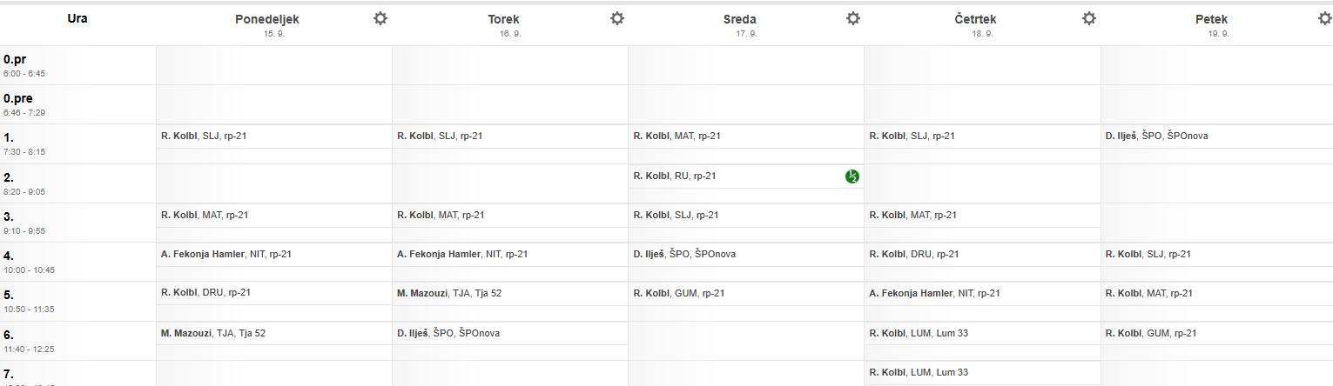

**5. A**

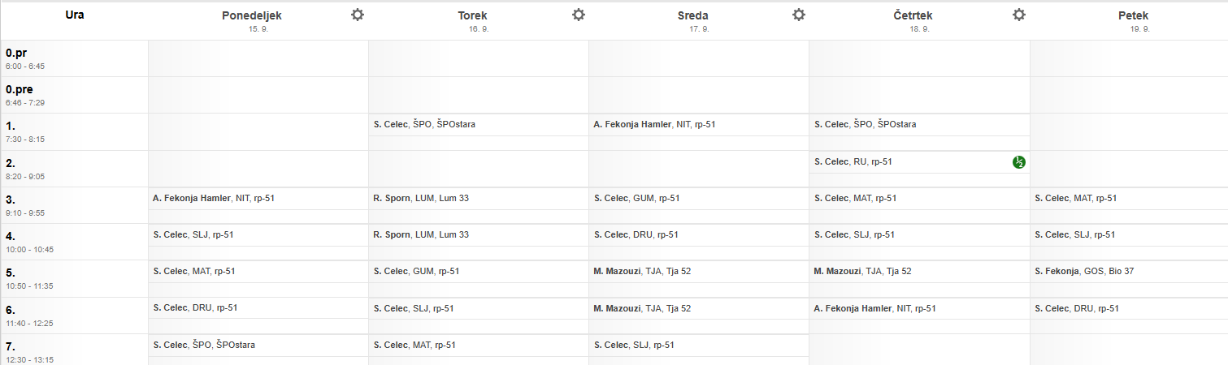

**6. A**

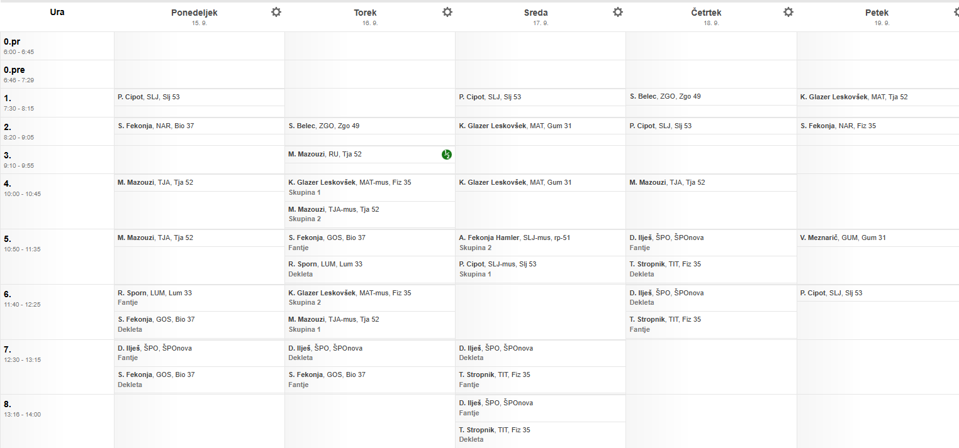

**7. A**

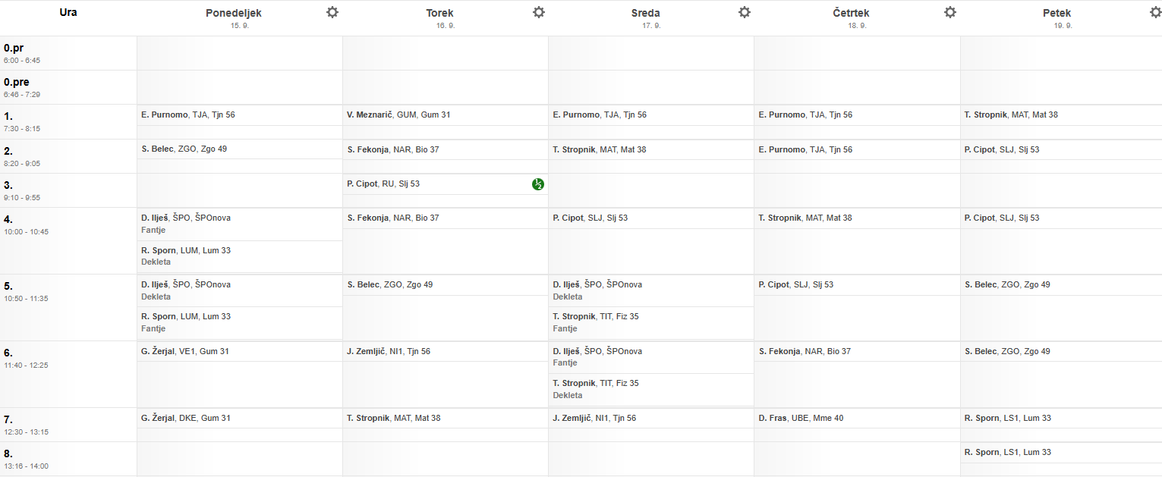

**7. B**

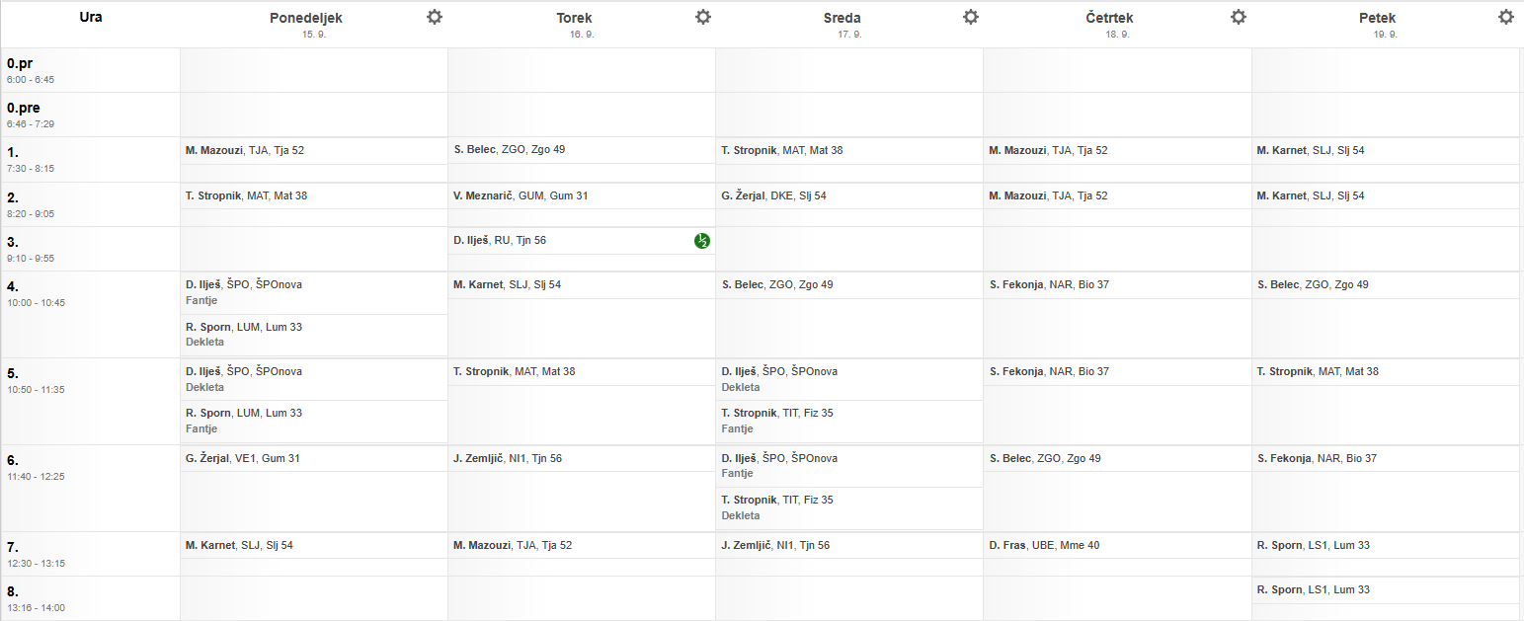

**8. A**

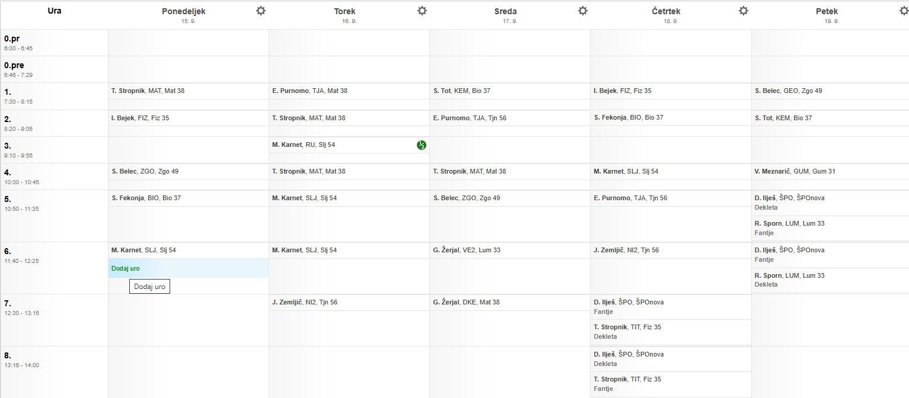

**8. B**

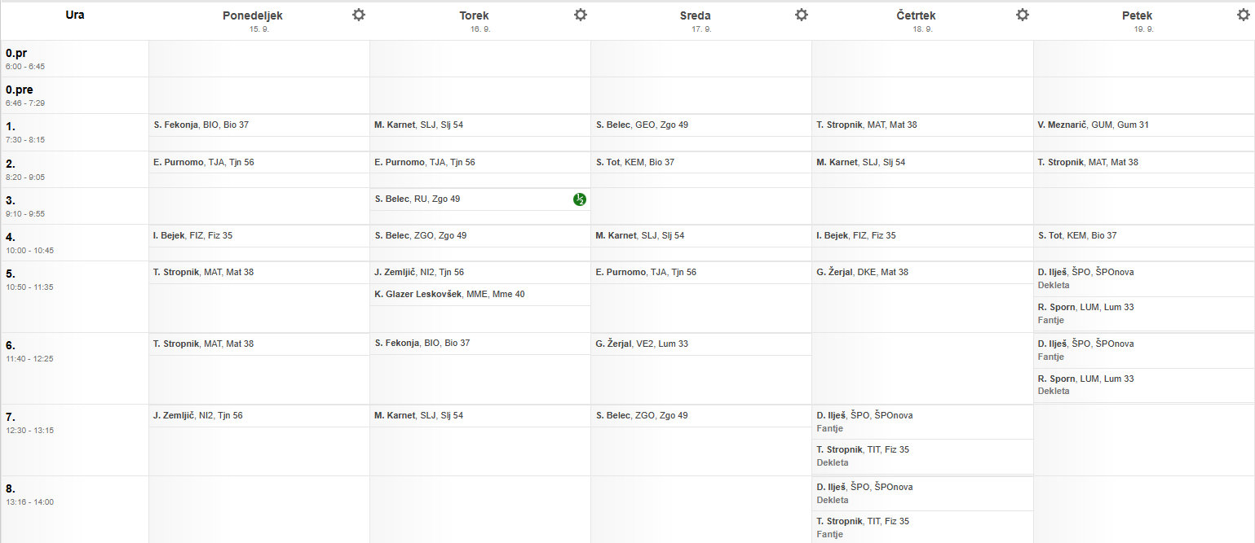

**9. A**

